

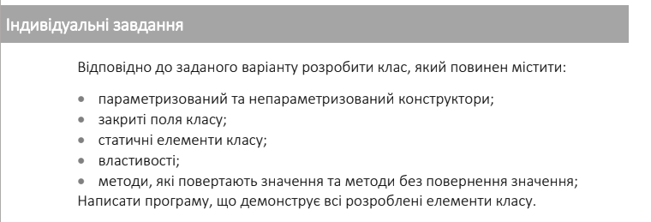

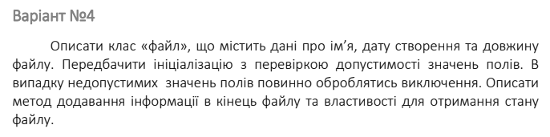

using System.Data;

namespace oop_1

{

internal class Program

{

static void Main(string[] args)

{

string fileName;

string content;

string tempContent;

Files files = new Files();

int number;

Console.WriteLine("Введiть назву файла: ");

fileName = Console.ReadLine();

files.SetName(fileName);

do

{

Console.WriteLine("Виберiть пункт меню: \n 1 - Ввести вміст файлу \n 2 - Вивести інформацію про файл \n 0 - Вийти з програми");

number = Convert.ToInt32(Console.ReadLine());

switch (number)

{

case 1:

Console.WriteLine("Введiть вмiст: ");

tempContent = Console.ReadLine();

content = files.GetContent() + tempContent;

files.SetContent(content);

break;

case 2:

Console.WriteLine("Iмя файлу: " + files.GetName());

Console.WriteLine("Розмiр файлу: " + files.GetSize() + " бiт");

Console.WriteLine("Дата Створення: " + files.GetDateTime());

Console.WriteLine(files.GetContent());

break;

case 0:

number = 0;

break;

}

}

while (number != 0);

}

}

public class Files

{

string name;

string content;

int size;

DateTime dateTime;

public Files()

{

dateTime = DateTime.Now;

}

public string GetName()

{

return name;

}

public int GetSize()

{

int temp;

char[] a = content.ToCharArray();

temp = a.Length;

return temp;

}

public string GetContent()

{

return content;

}

public DateTime GetDateTime()

{

return dateTime;

}

public void SetName(string name)

{

this.name = name;

}

public void SetContent(string str)

{

content = str;

}

}

}

